 | O Grau dos Adjetivos

Adjetivo é um atributo, acessório ou epíteto que acompanha o substantivo, determinando-o ou qualificando-o.
ADJETIVOS: Eis alguns adjetivos que se reportam a qualidades das pessoas: compreensivo, temperamental, confiável, honesto, desonesto, interessante, chato, carinhoso, simpático, generoso, ciumento, invejoso, inseguro, ambicioso, ansioso, bondoso, sensato, sensível, teimoso, preguiçoso, trabalhador, calmo, paciente, inteligente, esperto, astuto, neurótico, ousado, apático, cínico, sarcástico, irónico, cético, alegre, conservador, machista, pessimista, otimista, tolerante, corajoso, preconceituoso, educado, tendencioso, bem-informado, mal-educado, determinado, liberal, sociável, solidário, arrogante, maldoso, desajeitado, burro, independente, dependente, organizado, experiente, ingénuo, sincero, responsável, retraído, reservado, tímido, engraçado, leal, fiel, curioso, interesseiro, relaxado, talentoso, autoconfiante, lindo, feio, bonita, bonito, alto, baixo, pequeno, grande, gordo, obeso, magro, magricela, esbelto, musculoso, forte, dedicado, feliz, contente, triste, calmo, etc.

Atribua a si mesmo pelo menos três adjetivos e com eles construa um parágrafo que o(a) qualifique. | 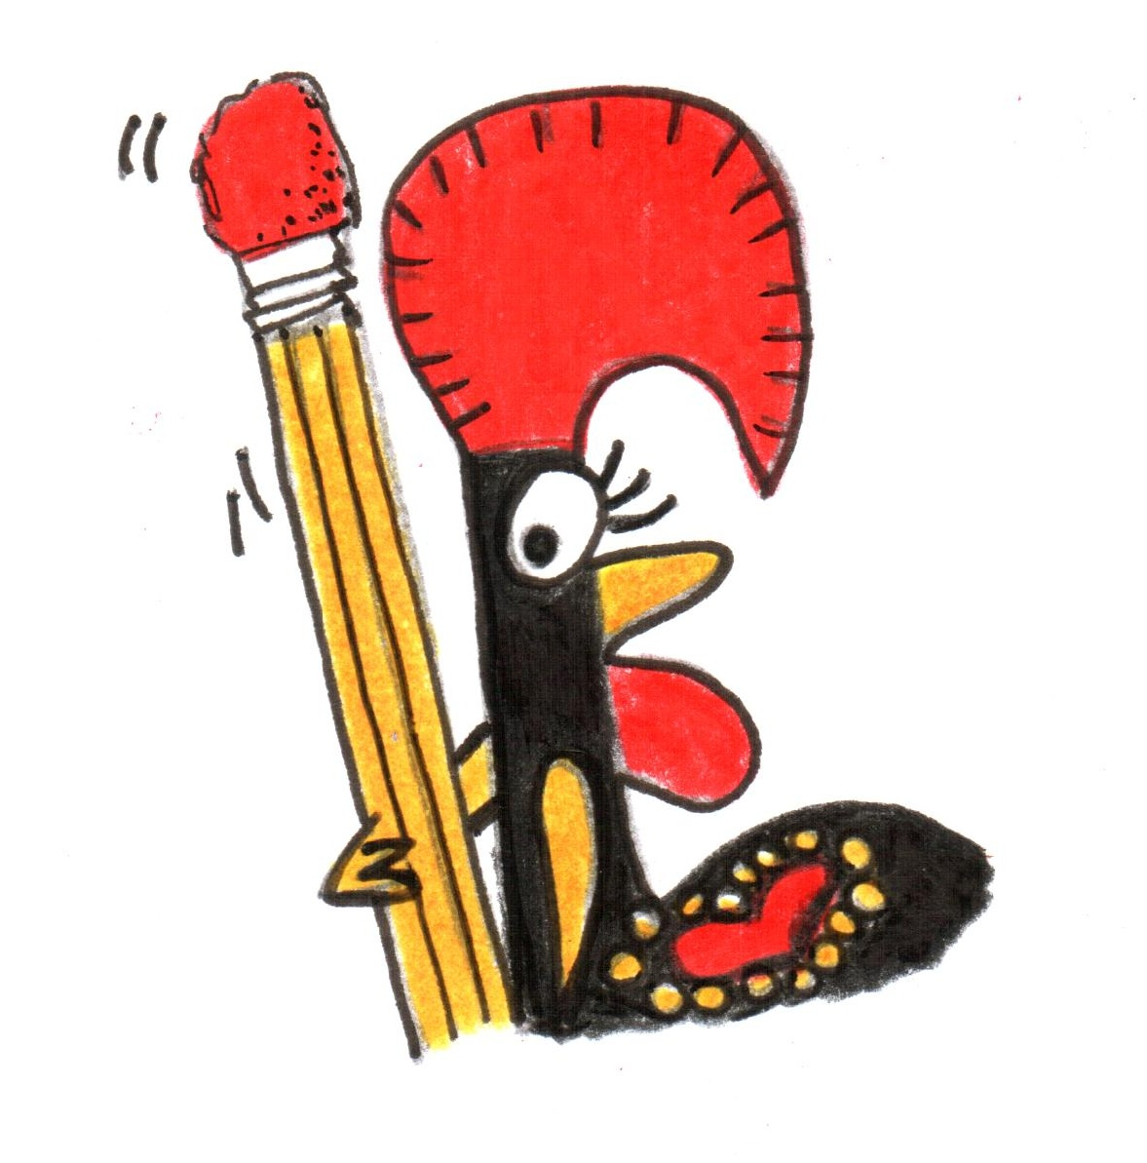

FORMAÇÃO DOS ADJETIVOS
SUBSTANTIVO | ADJETIVO
CIÚME | CIUMENTO(A)
SABOR | SABOROSO(A)
APETITE | APETITOSO(A)
DIGNIDADE | DIGNO(A)
VIGOR | VIGOROSO(A)
CELEBRIDADE | CÉLEBRE
LIBERDADE | LIVRE
RAPIDEZ | RÁPIDO(A)
LENTIDÃO | LENTO(A)
HONESTIDADE | HONESTO(A)
RAZÃO | RACIONAL
GIGANTE | GIGANTESCO(A)
SAÚDE | SAUDÁVEL
VELHICE | VELHO(A)
RIQUEZA | RICO(A)
SIMPLICIDADE | SIMPLES
DIFICULDADE | DIFÍCIL
JOVEM | JUVENIL
AMBIÇÃO | AMBICIOSO(A)
SIMPATIA | SIMPÁTICO(A)

GRAU DOS ADJETIVOS
Ao exprimirmos a qualidade, podemos designar a maior ou menor intensidade dessa qualidade. Para isso recorremos ao grau dos adjetivos, que se dividem em: normal, comparativo e superlativo.
NORMAL  Quando não estabelece relação, nem realça a qualidade. | COMPARATIVO  Quando estabelece a comparação da qualidade: de inferioridade, de igualdade e superioridade. |  |  |  | SUPERLATIVO  Indica que um adjetivo tem uma caraterística superior a qualquer outra com que se possa comparar.
 |  |  |  |  | RELATIVO  Realçando a qualidade atribuindo-se um elevado grau, mas sem estabelecer qualquer relação: |  | ABSOLUTO  Estabelecendo a relação da qualidade em elevado grau
 | inferioridade |  | igualdade | superioridade | inferioridade | superioridade | analítico | sintético
ciumento | menos ciumento do que |  | tão ciumento como | mais ciumento do que | o menos ciumento | o mais ciumento | muito ciumento | ciumentíssimo
simples | menos simples do que |  | tão simples como | mais simples do que | o menos simples | o mais simples | muito simples | simplicíssimo
fácil | menos fácil do que |  | tão fácil como | mais fácil do que | o menos fácil | o mais fácil | muito fácil | facilíssimo
difícil | menos difícil do que |  | tão difícil como | mais difícil do que | o menos difícil | o mais difícil | muito difícil | dificílimo
frio | menos frio do que |  | tão frio como | mais frio do que | o menos frio | o mais frio | muito frio | frigidíssimo
quente | menos quente do que |  | tão quente como | mais quente do que | o menos quente | o mais quente | muito quente | quentíssimo
doce | menos doce do que |  | Tão doce como | mais doce do que | o menos doce | o mais doce | muito doce | dulcíssimo
bom |  | menos bom do que | tão bom como | melhor do que | o menos bom | o melhor | muito bom | ótimo
mau |  | menos mau do que | tão mau como | pior do que | o menos mau | o pior | muito mau | péssimo
grande |  | menos grande do que | tão grande como | maior do que |  | o maior | muito grande | grandíssimo
pequeno |  | menos pequeno do que | tão pequeno como | menor do que |  | o menor | muito pequeno | pequeníssimo
EXEMPLOS
Normal: A cozinha portuguesa é saborosa.
Comparativo de inferioridade: a cozinha portuguesa é menos saborosa do que a grega.
Comparativo de igualdade: a cozinha portuguesa é tão saborosa como a grega.
Comparativo de superioridade: a cozinha portuguesa é mais saborosa do que a grega.
Superlativo absoluto sintético: a cozinha portuguesa é saborosíssima.
Superlativo absoluto analítico: a cozinha portuguesa é muito saborosa.
Superlativo relativo de inferioridade: a cozinha portuguesa é a menos saborosa de todas.
Superlativo relativo de superioridade: a cozinha portuguesa é a mais saborosa de todas.

ATIVIDADE: Formação de Adjetivos

Forme nomes a partir dos adjetivos e adjetivos a partir dos nomes.

ATIVIDADE: Formação de Adjetivos ( Superlativo Absoluto)

Preencha as lacunas com o grau superlativo absoluto dos adjetivos seguintes:

ATIVIDADE: Superlativo Absoluto Analítico dos Adjetivos
Forme nomes a partir dos adjectivos e adjectivos a partir dos nomes.

© Luís Aguilar
Todos os Direitos Reservados

